Лабораторная работа №4

«РАСЧЕТ ПОКАЗАТЕЛЕЙ
ПРОИЗВОДИТЕЛЬНОСТИ И ОПЛАТЫ ТРУДА
НА ПРЕДПРИЯТИИ»

Цель работы
Закрепление теоретических знаний, полученных студентами и приобретение определенных навыков расчета группы экономических показателей, используемых в хозяйственной практике предприятий.

Содержание работы
На условном машиностроительном предприятии за год была проведена реконструкция с заменой устаревшего оборудования, что привело к повышению уровня специализации на предприятии, увеличению объема производства и сокращению численности промышленно-производственного персонала.

Определить:
1. Прирост производительности труда по факторам
- за счет обновления парка оборудования;
- за счет увеличения валовой продукции;
- за счет повышения уровня специализации.
2. Среднечасовую, среднедневную, среднегодовую и среднемесячную заработную плату одного рабочего до и после реконструкции.
При выполнении расчетов следует использовать данные, приведенные в приложениях 1, 2. Варианты заданий приведены в приложении 1.

Краткие теоретические сведения
Одной из основных проблем повышения эффективности промышленного производства является обеспечение роста производительности труда. Под производительностью труда понимается степень его интенсивности в сфере материального производства. При повышении производительности труда создается большее количество продукции в единицу времени и затрачивается меньше рабочего времени на производство единицы продукции. Производительность труда исчисляется через систему показателей выработки и трудоемкости
Выработка () является основным показателем производительности труда, характеризует стоимость произведенной продукции, приходящуюся на одного работающего, определяется частным от деления объема выполненных работ (выпущенной продукции) () на численность работников (затраты труда) (). 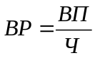.
Трудоемкость характеризует сумму затрат живого труда на производство единицы продукции, определяется делением затрат труда (численность работников) на объем работ (продукции).
Фактор – это условие, при котором обеспечивается рост производительности труда на промышленном предприятии. Факторы роста производительности труда могут быть материально-технические, организационные, социальные, экономические. Наиболее высокие темпы роста производительности труда достигаются при их взаимной увязке.
Расчет планового фонда оплаты труда производится раздельно по категориям промышленно-производственного персонала и включает расчеты тарифного часового, дневного и месячного фондов оплаты труда.

Табл.1
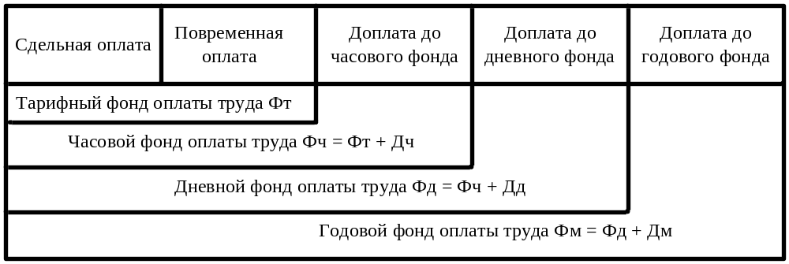
Часовой ФОТ (фонд оплаты труда) состоит из тарифного ФОТ и доплат за фактически отработанное время (доплаты и премии по профессиональным системам оплаты труда, за работу в ночное время, за условия работы, за обучение учеников, по премиальным поощрениям и др).
Дневной ФОП состоит из часового ФОТ и предусмотренных выплат, связанных с внутрисменными перерывами (доплаты за регламентированные перерывы в течение рабочего дня, за сокращенный рабочий день подросткам, вынужденные внутрисменные перерыва и др.).
Месячный (годовой) ФОТ включает дневной ФОТ и доплаты за целодневные перерывы в работе (очередной, дополнительный и учебный отпуск, выполнение гос. обязанностей, выходные пособия и др.).

Порядок выполнения работы

1. Расчет прироста производительности труда

Прирост производительности в расчете на одного работающего определяется через сокращение численности промышленно-производственного персонала (ППП).
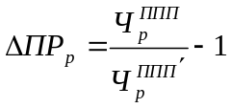, (или в процентах 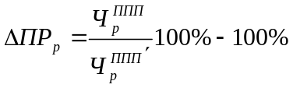), где
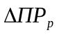 - прирост производительности труда после реконструкции
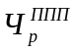- численность ППП после реконструкции
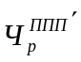 - потребная численность ППП после реконструкции.

Численность ППП после реконструкции:
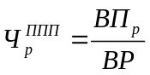, где
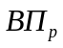 - объем валовой продукции после реконструкции, определяется с учетом прироста (см. прил.2):
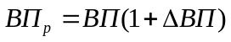, где
- объем валовой продукции до реконструкции
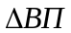 - прирост валовой продукции;
- выработка на одного работающего до реконструкции.

Для определения потребной численности ППП после реконструкции необходимо рассчитать общее сокращение численности ППП по факторам:
а) за счет обновления парка оборудования:
б) за счет роста валовой продукции;
в) за счет повышения уровня специализации производства.
а) Сокращение численности ППП в результате замены устаревшего оборудования (обновления парка оборудования):
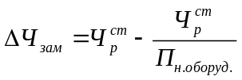, где
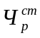- численность рабочих-станочников, необходимая для обслуживания нового оборудования после реконструкции;
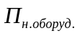- производительность нового оборудования (см.прил.2);
Численность рабочих-станочников после реконструкции определяем на основании данных приложения 1:
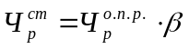, где
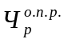- численность основных производственных рабочих после реконструкции;
 - доля станочников в численности основных производственных рабочих.
Численность основных производственных рабочих после реконструкции:
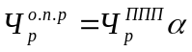. где
- численность промышленно-производственного персонала после реконструкции;
- доля основных производственных рабочих в численности промышленно-производственного персонала.
б) Сокращение численности ППП в результате увеличения объема производства после реконструкции определяется без учета основных производственных рабочих:
Численность ППП до реконструкции:
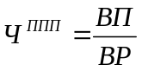;
Численность ППП без учета основных производственных рабочих до реконструкции:
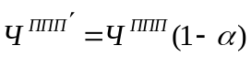;
Сокращение численности ППП (без учета основных производственных рабочих) после реконструкции за счет увеличения объема производства:
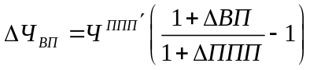, где
- прирост валовой продукции
- прирост численности ППП (без учета основных производственных рабочих) (прил.2);
в) Сокращение численности ППП в результате повышения уровня специализации:
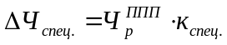, где
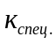- коэффициент сокращения численности в результате роста специализации (прил.2).
Общее сокращение численности ППП после реконструкции составит:
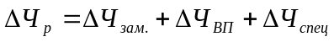.

Потребная численность ППП после реконструкции:
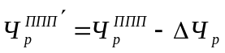.

Рост производительности труда после реконструкции:
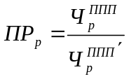 (или в процентах 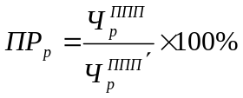).

Прирост производительности труда в результате реконструкции составит:
(или в процентах ),
в том числе в результате:
- обновления парка оборудования: 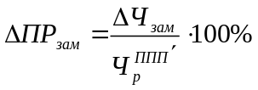.
- увеличения валовой продукции: 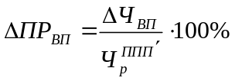.
- повышения уровня специализации: 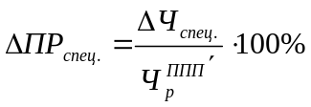.

Выработка после реконструкции составила:
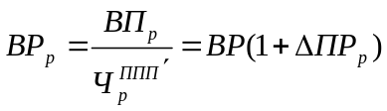.

2. Расчет фонда заработной платы

Для расчета часовой, дневной и годовой заработной платы одного рабочего необходимо определить соответствующие фонды заработной платы и фонды рабочего времени.
Расчет фонда оплаты труда провести для основных производственных рабочих и для рабочих-станочников раздельно.
Фонд заработной платы по сдельным расценкам и тарифу (тарифный ФОТ) после реконструкции рассчитываем, учитывая рост производительности труда и объема производства.

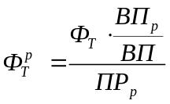 , где
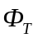- фонд заработной платы по сдельным расценкам и тарифу до реконструкции (приложение 2).
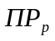- рост производительности труда после реконструкции.
Для расчета часового, дневного и годового фондов оплаты труда до и после реконструкции использовать табл.1 и приложение 3.
Среднечасовая (дневная, годовая) заработная плата одного рабочего определяется делением часового (дневного, годового) фонда заработной платы на количество рабочих и количество человек/часов (человек/дней), подлежащих отработке по бюджету рабочего времени.
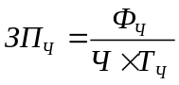, где
- часовой фонд заработной платы;
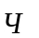 - численность основных производственных рабочих и рабочих станочников соответственно до и после реконструкции. Для расчета заработной платы после реконструкции берется потребная численность ППП (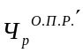 и 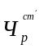 соответственно).
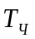 - количество человек/часов, подлежащих отработке по бюджету рабочего времени (приложение 2) .
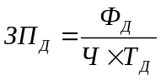, где
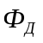- дневной фонд заработной платы;
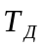- количество человек/дней, подлежащих отработке по бюджету рабочего времени (приложение 2).
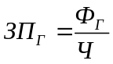, где
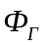- годовой фонд заработной платы;
Среднемесячная заработная плата: 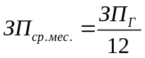 .
Результаты расчетов представить в таблицах (приложение 4).

ПРИЛОЖЕНИЯ

Приложение 1

№ вар | Объем валовой продукции до реконструкции, млн.руб. | Выработка до реконструкции,  тыс. руб. | Доля основных производственных рабочих в общей численности ППП | Доля станочников в численности основных производственных рабочих
 | ВП | ВР | α | β
 | 736 | 620 | 0,4 | 0,25
 | 750 | 640 | 0,4 | 0,3
 | 726 | 560 | 0,4 | 0,28
 | 780 | 620 | 0,4 | 0,26
 | 746 | 630 | 0,4 | 0,25
 | 695 | 640 | 0,45 | 0,25
 | 740 | 630 | 0,45 | 0,3
 | 680 | 630 | 0,45 | 0,3
 | 730 | 650 | 0,45 | 0,3
 | 755 | 640 | 0,5 | 0,3
 | 750 | 640 | 0,5 | 0,25
 | 690 | 620 | 0,5 | 0,3
 | 684 | 640 | 0,4 | 0,28
 | 680 | 560 | 0,4 | 0,26
 | 780 | 620 | 0,4 | 0,25
 | 736 | 630 | 0,4 | 0,25
 | 750 | 640 | 0,4 | 0,3
 | 726 | 630 | 0,4 | 0,3
 | 780 | 630 | 0,4 | 0,3
 | 746 | 650 | 0,5 | 0,3
 | 730 | 640 | 0,45 | 0,25
 | 755 | 640 | 0,45 | 0,3
 | 750 | 620 | 0,45 | 0,28
 | 690 | 640 | 0,5 | 0,26
 | 684 | 560 | 0,5 | 0,25
 | 680 | 620 | 0,5 | 0,25
 | 780 | 630 | 0,4 | 0,3
 | 736 | 640 | 0,4 | 0,3
 | 750 | 630 | 0,4 | 0,3
 | 726 | 630 | 0,4 | 0,3

Приложение 2

Показатели работы предприятия

Показатели
Прирост валовой продукции после реконструкции, % |  | 20
Производительность нового оборудования, % |  | 130
Увеличение численности ППП (за исключением основных производственных рабочих), % |  | 5
Коэффициент сокращения численности ППП за счет повышения уровня специализации, |  | 0,2
Фонд заработной платы по сдельным расценкам и тарифу основных производственных рабочих до реконструкции, тыс.руб. | 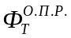 | 218360
Фонд заработной платы по сдельным расценкам и тарифу рабочих-станочников до реконструкции, тыс.руб. | 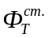 | 60260
Количество человеко/часов, подлежащих отработке по бюджету рабочего времени, час. |  | 2040
Количество человеко/дней, подлежащих отработке по бюджету рабочего времени, дни |  | 255

Приложение 3

Доплаты по фонду заработной платы, тыс.руб.
 | Основные производственные рабочие | Рабочие - станочники
Доплаты по прогрессивным системам  Премии повременщикам  Доплаты:  - за работу в ночное время  - за обучение учеников  - за условия работы  - кормящим матерям  - подросткам  - за очередные и дополнительные отпуска  - за выполнение гос. и общественных обязанностей | 4680  1240  1840  450  250  180  2  11770  770 | 10520  2300  120  40  -  6  60  3880  250

Приложение 4

Расчет прироста производительности труда

Показатель |  | до  рекон-струкции | после  рекон-  струкции
Валовая продукция, тыс.руб.
Выработка, руб.
Численность ППП, чел. | 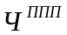
Численность основных произв. рабочих, чел. | 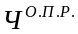
Численность станочников, чел. | 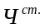
Сокращение численности ППП в результате обновления оборудования, чел. | 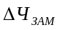 | Х
Сокращение численности ППП в результате роста объема производства, чел. | 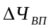 | Х
Сокращение численности ППП в результате роста специализации, чел. | 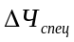 | Х
Потребная численность ППП, чел., в том числе | 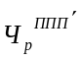 | Х
- основных производственных рабочих, чел. |  | Х
- станочников,чел. | 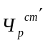 | Х
Рост производительности труда после реконструкции, % |  | Х
Прирост производительности труда после реконструкции, % |  | Х
в т.ч. по факторам в результате:
- обновления парка оборудования, % | 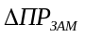 | Х
- увеличения объема производства, % | 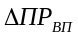 | Х
- повышения специализации, % | 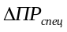 | Х

Расчет заработной платы

Выводы:
Показатели |  | до реконструкции |  | после  реконструкции
Показатели |  | Основные произв. рабочие | Рабочие -станочники | Основные произв. рабочие | Рабочие -станочники
Тарифный фонд заработной платы, тыс.руб.
Фонд часовой заработной платы, тыс.руб. | 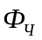
Фонд дневной заработной платы, тыс.руб.
Фонд годовой заработной платы, тыс.руб.
Среднечасовая заработная плата одного рабочего, руб. | 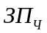
Среднедневная заработная плата одного рабочего, руб. | 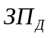
Среднегодовая заработная плата одного рабочего, руб. | 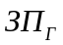
Среднемесячная заработная плата одного рабочего, руб. | 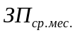

 | Министерство образования и науки Российской Федерации  Калужский филиал федерального государственного бюджетного образовательного учреждения высшего профессионального образования  «Московский государственный технический университет  имени Н.Э. Баумана»  (КФ МГТУ им. Н.Э. Баумана)

ФАКУЛЬТЕТ | "Социально-экономический"
КАФЕДРА | "Политэкономия и экономическая теория"

О Т Ч Е Т

ЛАБОРАТОРНАЯ РАБОТА №4

ДИСЦИПЛИНА: |  | Экономика предприятия
ТЕМА: | «РАСЧЕТ ПОКАЗАТЕЛЕЙ  ПРОИЗВОДИТЕЛЬНОСТИ И ОПЛАТЫ ТРУДА  НА ПРЕДПРИЯТИИ»

Выполнил: студент гр. | ____________________
Проверил: | ____________________

Дата сдачи (защиты) лабораторной работы:
Результаты сдачи (защиты):
Количество рейтинговых баллов
Оценка

Калуга, 2025г.
Цель: закрепление теоретических знаний, полученных студентами и приобретение определенных навыков расчета группы экономических показателей, используемых в хозяйственной практике предприятий.

Содержание работы
На условном машиностроительном предприятии за год была проведена реконструкция с заменой устаревшего оборудования, что привело к повышению уровня специализации на предприятии, увеличению объема производства и сокращению численности промышленно-производственного персонала.

Определить:
1. Прирост производительности труда по факторам
- за счет обновления парка оборудования;
- за счет увеличения валовой продукции;
- за счет повышения уровня специализации.

2. Среднечасовую, среднедневную, среднегодовую и среднемесячную заработную плату одного рабочего до и после реконструкции.

